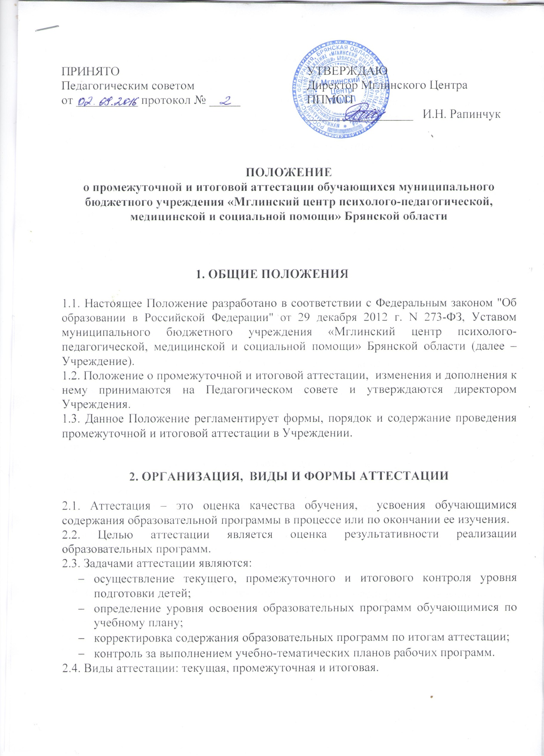
2.5. Проведение аттестации является обязательным для каждого педагогического работника (далее – специалиста) Учреждения, реализующего обучение по образовательным программам.
2.6. Контроль за проведением аттестации в Учреждении осуществляет директор или заместитель директора по организационно-педагогической и реабилитационной работе (далее – заместитель директора).
2.7. Аттестация проводится в формах диагностики уровня развития детей, анкетирования или собеседования с родителями (законными представителями) обучающихся.
2.8. Форму аттестации специалист выбирает самостоятельно с учетом контингента обучающихся и содержания образовательной программы.
2.9. Формы аттестации прописываются в рабочей программе специалиста.
2.10. Система балльного (отметочного) оценивания не используется.
2.11. Все виды аттестации проводятся со всеми обучающимися во время учебных занятий в рамках расписания.

3. ТЕКУЩАЯ АТТЕСТАЦИЯ

3.1. Текущая аттестация включает в себя оценку результативности реализации образовательных программ на каждом занятии.
3.2. Текущая аттестация проводится с целью контроля степени освоения программного материала во время его изучения.
3.3. Содержание текущей аттестации определяет специалист в соответствии с рабочей программой.
3.4. Содержанием текущей аттестации является объем знаний, специальных умений и навыков, показателей развития, которые формируются и развиваются в процессе обучения.
3.5. Текущая аттестация осуществляется качественно или количественно с целью выявления индивидуальной динамики усвоения обучающимися содержания образования.
3.6. Текущая аттестация проводится в формах диагностики уровня развития детей, анкетирования или собеседования с родителями (законными представителями) обучающихся.
3.7. Форму аттестации специалист выбирает самостоятельно с учетом контингента обучающихся и содержания рабочей программы.
3.8. Формы аттестации прописываются в рабочей программе специалиста.
3.9. При фиксации результатов текущей аттестации используются следующие виды оценочных суждений:
«+» - критерий сформирован;
«+» - критерий усвоен частично или находится на стадии формирования;
«−» - критерий не сформирован.

4. ПРОМЕЖУТОЧНАЯ АТТЕСТАЦИЯ

4.1. Промежуточная аттестация включает в себя оценку результативности реализации отдельных элементов (тем, этапов, разделов, блоков и других) содержания реализуемой программы после их завершения.
4.2. Промежуточная аттестация проводится в формах диагностики уровня развития детей, анкетирования или собеседования с родителями (законными представителями) обучающихся.
4.3. Сроки и формы промежуточной аттестации определяются образовательной программой.
4.4. Результаты промежуточной аттестации учитываются при итоговой аттестации.
4.5. К промежуточной аттестации допускаются все обучающиеся.
4.6. Промежуточную аттестацию проводит специалист, проводивший обучение по рабочей программе.
4.7. Результаты промежуточной аттестации оформляются в журнале.
4.8. Для мониторинга качества обучения в Учреждении результаты промежуточной аттестации оформляются в форме таблиц.
4.9. Фиксация результатов промежуточной аттестации в таблицах проводится по форме 1 (приложение).
- В строке «Программа обучения» специалист записывает название программы обучения (например, дополнительная образовательная программа дополнительного образования детей коррекционно-развивающей направленности «Развитие речи дошкольников с общим недоразвитием речи»)
- В строке «Модуль обучения» записывается название модуля в соответствии с учебным планом Учреждения (например, формирование навыков общения).
- В строке «Название группы» указывается название группы (например, д/с "Колокольчик", старшая группа)
- В строке «Год обучения» записывается год обучения (например, 2016-2017 учебный год).
- В строке «Промежуточная аттестация по теме» записывается тема, по которой проводится промежуточная аттестация (например, Весна).
- В графе 1 таблицы записывается номер по порядку.
- В графе 2 таблицы «Фамилия, имя обучающегося» фамилия, имя ребенка записывается полностью (например, Смирнова Наталья), в алфавитном порядке.
- В графе 3 и далее записываются критерии оценки результативности реализации программы в соответствии с содержанием рабочей программы.
- В последней строке подсчитывается количество человек и процент от общего количества обучающихся по каждому критерию оценки результативности реализации программы.
4.9. При фиксации результатов промежуточной аттестации используются следующие виды оценочных суждений:
«+» - критерий сформирован;
«+» - критерий усвоен частично или находится на стадии формирования;
«−» - критерий не сформирован.

5. ИТОГОВАЯ АТТЕСТАЦИЯ

5.1. Итоговая аттестация – это оценка качества усвоения обучающимися всего объема содержания образовательной программы (за курс обучения).
5.2. Под итоговой аттестацией в Учреждении понимается оценка результативности реализации образовательных программ по окончании полного освоения курса образовательной программы.
5.3. Основным критерием оценки результативности реализации образовательных программ является динамика развития обучающихся.
5.4. Показателями для оценки динамики развития обучающихся являются: позитивная динамика, незначительная динамика, отсутствие динамики.
5.5. Форма итоговой аттестации определяется образовательной программой с учетом контингента обучающихся и содержания рабочей программы.
5.6. Итоговая аттестация проводится в формах диагностики уровня развития детей, анкетирования или собеседования с родителями (законными представителями) обучающихся.
5.7. Обучающимся, имеющим отсутствие динамики обучения, предлагается пройти обучение по данной программе повторно в индивидуальной или групповой форме.
5.8. К итоговой аттестации допускаются все обучающиеся, освоившие содержание образовательных программ и прошедшие промежуточную аттестацию. Обучающийся, заболевший во время итоговой аттестации, проходит ее в индивидуальном порядке.
5.9. Итоговую аттестацию проводит специалист, проводивший обучение по рабочей программе.
5.10. Результаты итоговой аттестации оформляются в журнале.
5.11. При фиксации результатов промежуточной аттестации используются следующие виды оценочных суждений:
«+» - позитивная динамика;
«+» - незначительная динамика;
«−» - отсутствие динамики.
5.12. Для мониторинга качества обучения в Учреждении результаты итоговой аттестации оформляются в форме таблиц.
5.13. Результаты итоговой аттестации оформляются в сводную ведомость по группе и по каждому обучающемуся.
5.14. Фиксация результатов итоговой аттестации по группе в таблицах проводится по форме 2 (приложение).
- В строке «Программа обучения» специалист записывает название программы обучения (например, дополнительная образовательная программа дополнительного образования детей коррекционно-развивающей направленности "Развитие речи дошкольников с общим недоразвитием речи").
- В строке «Модуль обучения» записывается название модуля в соответствии с учебным планом Учреждения (например, Формирование навыков общения).
- В строке «Название группы» указывается название группы (например, д/с "Колокольчик", старшая группа).
- В строке «Год обучения» записывается текущий год обучения по программе (например, 2016-2017 учебный год).
- В графе 1 таблицы записывается номер по порядку.
- В графе 2 таблицы «Фамилия, имя обучающегося» фамилия, имя ребенка записывается полностью (например, Смирнова Наталья), в алфавитном порядке.
- Далее специалист в одной из граф отмечает знаком «√» динамику развития обучающихся по реализации образовательных программ.
- В графе 6 записываются причины незначительной или отсутствия динамики развития обучающегося.
- В последней строке подсчитывается количество человек и процент от общего количества обучающихся по каждому показателю динамики развития детей.
5.15. Фиксация результатов итоговой аттестации каждого обучающегося проводится по форме 3 (приложение).
- В строке «ФИО обучающегося» фамилия, имя, отчество ребенка записывается полностью (например, Смирнова Наталья Николаевна).
- В строке «Дата рождения» записывается дата рождения (например, 25.01.2010).
- В строке «Год обучения» записывается текущий год обучения по программе (например, 2016-2017 учебный год).
- В строке «Программа обучения» специалист записывает название программы обучения (например, дополнительная образовательная программа дополнительного образования детей коррекционно-развивающей направленности "Развитие речи дошкольников с общим недоразвитием речи").
- В строке «Модуль обучения» записывается название модуля в соответствии с учебным планом Учреждения (например, Формирование навыков общения).
- В строке «Название группы» указывается название группы (например, д/с "Колокольчик", старшая группа).
- В разделе «Результаты обучения» отмечается знаком «√» динамика развития обучающегося по реализации образовательных программ.
- В строке «Рекомендации» записываются рекомендации специалиста, которые содержат направления на консультацию (коррекционно-развивающие занятия) к педагогу-психологу, учителю-логопеду, учителю-дефектологу, социальному педагогу (например, «занятия с педагогом-психологом»).
- Специалист, проводивший обучение по программе, ставит дату аттестации (например, 25.05.2016), подпись, фамилию, имя, отчество, должность (например, И.А.Петрова, учитель-логопед).
5.16. Результаты итоговой аттестации хранятся в архиве.
5.17. Специалист проводит итоговый анализ оценки результативности реализации образовательных программ, знакомит с ним педагогический коллектив на итоговом педагогическом совете.

Приложение
Форма 1
Сведения о результативности реализации образовательной программы

Программа обучения ______________________________________________________
________________________________________________________________________________________________________________________________________________
Модуль обучения _________________________________________________________
________________________________________________________________________
Название группы _________________________________________________________
Год обучения ____________________________________________________________

Промежуточная аттестация по теме _______________________________________
________________________________________________________________________

№ п/п | Фамилия Имя ребенка | Критерии оценки результативности реализации программы
1 | 2 | 3 |  | 4 |  | 5 |  | 6 |  | 7 |  | 8 |  | 9 |  | …
 | показатель сформированности критерия | чел. | % | чел. | % | чел. | % | чел. | % | чел. | % | чел. | % | чел. | % | чел. | %
 | критерий сформирован
 | критерий усвоен частично или находится на стадии формирования
 | критерий не сформирован

Форма 2
Сведения о результативности реализации программы обучения

Итоговая аттестация

Программа обучения ______________________________________________________
________________________________________________________________________________________________________________________________________________
Модуль обучения _________________________________________________________
________________________________________________________________________
Название группы _________________________________________________________
Год обучения ____________________________________________________________

№ п/п | Фамилия Имя ребенка | Динамика развития обучающихся |  |  |  |  |  | Причины незначительной динамики, отсутствия динамики
 |  | позитивная  динамика |  | незначительная  динамика |  | отсутствие динамики
1 | 2 | 3 |  | 4 |  | 5 |  | 6
 | Итого | чел. | % | чел. | % | чел. | % | чел. | %

Форма 3
Сведения о результативности реализации образовательной программы

ФИО обучающегося ______________________________________________________
________________________________________________________________________

Дата рождения ___________________ Год обучения__________________________

Программа обучения ______________________________________________________
________________________________________________________________________________________________________________________________________________
Модуль обучения _________________________________________________________
________________________________________________________________________
Название группы _________________________________________________________

Результаты обучения
- положительная динамика
- незначительная динамика
- динамика отсутствует

Рекомендации
____________________________________________________________________________________________________________________________________________________________________________________________________________________________________________________________________________________________________________________________________________________________________________________________________________________________________________________________________________________________________________________________________________________________________________________________________________________________________________________________________

________________ ________________________________
дата подпись
___________________________________
___________________________________
ФИО специалиста, должность

